

IZVJEŠĆE O RADU HRVATSKE KNJIŽNICE I ČITAONICE
“ĐURO SUDETA” GAREŠNICA ZA 2024. GODINU

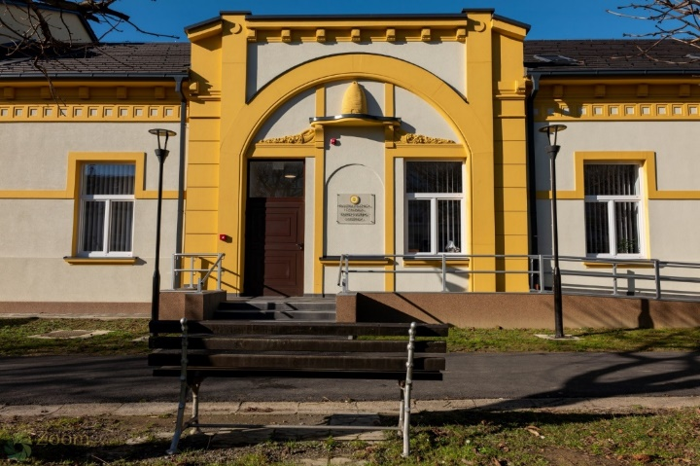

GAREŠNICA, veljača 2025.

1.UVOD
2. STATUS KNJIŽNICE
3. PRISTUP, PROSTOR I OPREMA
4. STRUČNI DJELATNICI U KNJIŽNICI
5.KNJIŽNA I NEKNJIŽNA GRAĐA
6.ČLANOVI i KORIŠTENJE KNJIŽNICE
7.NAJČITANIJE KNJIGE I NAJČITATELJI
8.KULTURNO-ANIMACIJSKE AKTIVNOSTI
9.OTPIS I REVIZIJA
10.UPRAVNO VIJEĆE
11. PROBLEMI U DJELATNOSTI KNJIŽNICE
12.DONACIJE
13. NAŠI VOLONTERI
14. ZAKLJUČAK

1.UVOD

1.1.OSNOVNI PODACI O KNJIŽNICI
Naziv knjižnice : Hrvatska knjižnica i čitaonica Đuro Sudeta Garešnica
Adresa : Vladimira Nazora 3
Telefon : 043/445-297 ; 531-299 ; 531-232
OIB ustanove : 94334823201
Radno vrijeme :
PON | 08 - 16
UTO | 09 - 17
SRI | 08 - 16
ČET | 09 - 17
PET | 08 - 16

e-mail : gradska.knjiznica.garesnica@gmail.com
https://www.instagram.com/gradska_knjiznica_garesnica/
https://knjiznica-ds-garesnica.hr/
https://www.facebook.com/gradskaknjiznicagaresnica
https://www.youtube.com/channel

1.2. Prema Zakonu o knjižnicama I knjižničnoj djelatnosti (NN17/19 ) I sukladno aktima koji reguliraju njenu djelatnost Knjižnica je:
- nabavljala knjižnu građu hrvatske i svjetske književnosti te djela znanstvene i stručne literature
- nabavljala časopise i novine za djecu i odrasle
- nabavljala igračke i AV-građu za djecu i odrasle
- obrađivala i davala na korištenje knjižnu i neknjižnu građu
- razvijala međuknjižničnu posudbu
- organizirala animatorski rad s djecom predškolskog i školskog uzrasta
- surađivala s drugim ustanovama u lokalnoj sredini i izvan nje
- organizirala književne susrete, pričaonice, izložbe, radionice za djecu i odrasle, posjete

1.3. VIZIJA I MISIJA HRVATSKE KNJIŽNICE I ČITAONICE ĐURO SUDETA GAREŠNICA

Knjižnica svoj rad temelji na
- Statutu Hrvatske knjižnice i čitaonice Đuro Sudeta Garešnica I drugim podzakonskim aktima Knjižnice
- Planu I program rada Knjižnice
- Zakonu o knjižnicama I knjižničnoj djelatnosti NN 17/19
- Standardima za narodne knjižnice u Republici Hrvatskoj
- IFLA/UNESCO-vim smjernicama za narodne knjižnice
- UNESCO-vom Manifestu za narodne knjižnice
- Ustavu RH
Cjelokupni fond Knjižnice nalazi se u računalnoj bazi koja se može pretraživati preko ekataloga
https://knjiznica-ds-garesnica.hr/katalog
Web stranicu održava knjižničar Filip Farago.

Knjižnica je otvorena za sve u zajednici u kojoj djeluje bez obzira na dob, spol, nacionalnost, vjersku pripadnost, društveni položaj i tjelesne ili mentalne posebnosti.
Na društvenim mrežama objavljujemo sadržaje u skladu sa vrijednostima za koje se Knjižnica zalaže :
- poticanje čitanja i pismenosti
- slobodan pristup informacijama
Aktivan rad na društvenim mrežama zahtjeva stalni angažman. Ponekad se nešto niti ne objavi upravo iz istih razloga a ponekad su razlozi zaštita prava korisnika i posjetitelja posebno djece.
Facebook stranica ima 962 pratitelja s kojima se razgovara na dnevnoj bazi, pružaju info usluge. Bez obzira na broj evidentiranih pratitelja doseg objava je jako velik i iznosi nekoliko tisuća. Stranicu vode knjižničarke Maja Dizdarević i Daria Marić.
Instagram stranica broji 326 pratitelja.
YouTube Kanal Knjižnice održava knjižničar Filip Farago. Objave stavljaju knjižničari uz dopuštenje ravnateljice.

Naša vizija je odgovoriti na izazove vremena u kojem žive naši korisnici i kao javno središte znanja, informacija i kulture osigurati pravo na informaciju i informacijsku pismenost jer naša knjižnica je
- lokalno kulturno i obrazovno informacijsko središte Garešnice koja omogućava pristup kulturnom i intelektualnom kapitalu
- mjesto cjeloživotnog učenja i razvijanja svih vrsta pismenosti
- mjesto susreta građana lokalne sredine
- mjesto slobodnog pristupa informaciji, kulturi i znanju za sve građane i posjetitelje Grada Garešnice i okolice
- čimbenik gospodarskog i društvenog razvoja lokalne zajednice i društva u cjelini
Naša Misija je korisnicima svih dobnih skupina I našim posjetiteljima osigurati slobodan pristup sadržajima počevši od književnih do znanstvenih, općeobrazovnih, kulturno-umjetničkih do zabavnih. Uređenjem prostora I vođenjem brige o prostoru nastojimo pružiti ugodan prostor za sve korisnike na području Grada Garešnice I okolice kao I za naše posjetitelje.
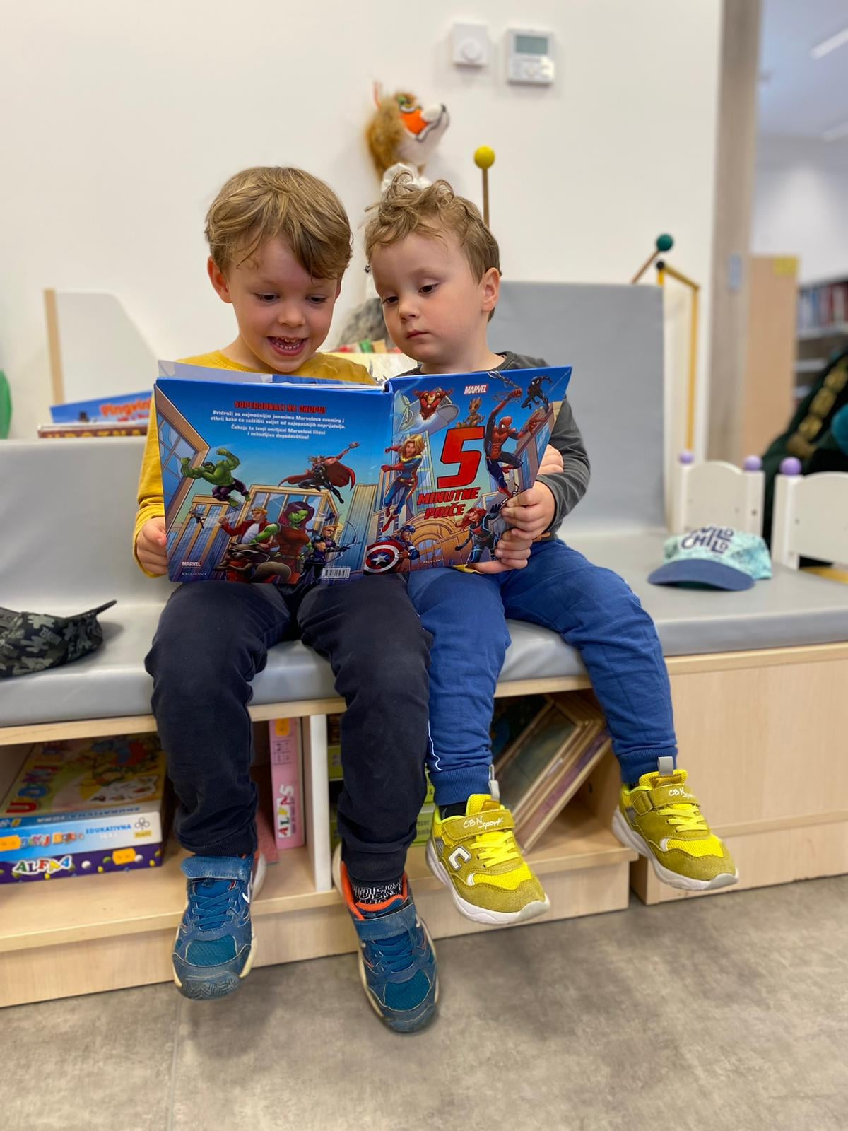
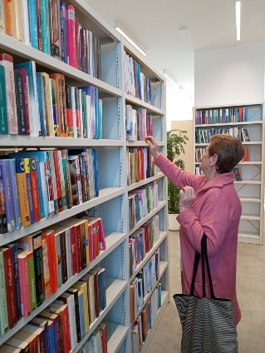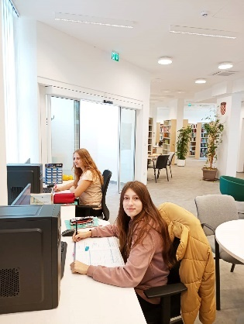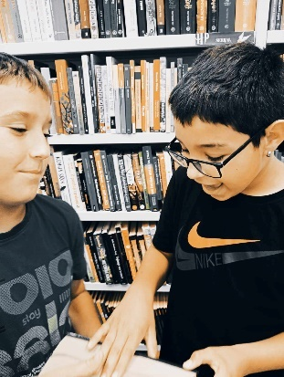

Ostvarujemo suradnju s nizom institucija iz obrazovnog, kulturnog, civilnog I drugih sektora na lokalnoj I nacionalnoj razini jer naša knjižnica je uvijek za suradnju I dogovor.
Djelatnici naše knjižnice svojim trudom I radom nastoje knjižnicu učiniti ugodnim mjestom otvorenim za sve. Dodatnim edukacijama I cjeloživotnim obrazovanjem nastoje nadograditi postojeće usluge I otvoriti prostor za nove.
Posebna pozornost posvećuje se brizi za najmlađe od igraonice, pričaonica do radionica, nabavi građe prema zahtjevima korisnika.
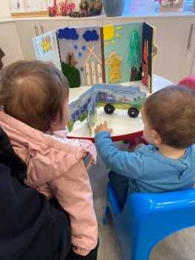
Naša Knjižnica svoju viziju I misiju ostvaruje kroz posebne I opće ciljeve.
OPĆI CILJ
- podizanje postojeće razine u obavljanju temeljne djelatnosti I usluga
- postizanje veće prepoznatljivosti ustanove u opće javnom životu Grada Garešnice
POSEBNI CILJEVI
- razvoj cjeloživotnog obrazovanja popularizacijijom knjige I čitanja

- razvoj kulturno-animacijskih sadržaja u knjižnici

- knjižnica kao mjesto kreativnog izražavanja kako djece tako I odraslih

2. STATUS KNJIŽNICE
- Samostalna ustanova od 1991. godine

3. PRISTUP, PROSTOR I OPREMA

Tri odjela :
- Dječji odjel sa Igraonicom i čitaonicom
- Odjel za odrasle s čitaonicom tiska
- Studijski odjel s čitaonicom tiska
Na svim odjelima korisnici mogu koristiti računala.
Dodatak : Podrumski prostor s kompaktusima za smještaj knjižne građe

Ukupan prostor u m² | Broj sjedećih mjesta za korisnike | Broj sjedaćih mjesta u igraonici | Broj računala za korisnike | Broj računala za djelatnike | Broj višefunkcionalnih uređaja | Pristup internetu | Knjižnični program
580,21 | 40 | 12 | 8 | 5 | 3 | 15 | METEL

4. STRUČNI DJELATNICI U KNJIŽNICI

Programske knjižnične zadatke izvršilo je 4 stručna djelatnika
- Hrvatska knjižnica i čitaonica «Đuro Sudeta» Garešnica – 3 djelatnika (VSS)
Knjižničarka, ravnateljica i voditeljica Odjela za djecu Maja Dizdarević
Knjižničar i voditelj Odjela za odrasle Filip Farago
Knjižničarka i voditeljica Studijskog odjela Daria Marić
- Hrvatska knjižnica općine Hercegovac – 1 djelatnik (SSS)
Voditelj knjižnice Tihomir Pokopac

5.KNJIŽNA I NEKNJIŽNA GRAĐA
5.1. Nabava knjižne građe u 2024. Godini U HRVATSKOJ KNJIŽNICI I ČITAONICI ĐURO SUDETA GAREŠNICA
KUPNJA  knjige | OTKUP MINISTARSTVA KULTURE I MEDIJA  knjige | POKLON  knjige | BROJ JEZIKA NA KOJIMA JE NABAVLJANA knjižna GRAĐA
718 sv. | 445 sv. | 234 sv. | 3

5.2.Nabava neknjižne građe u 2024. Godini U HRVATSKOJ KNJIŽNICI I ČITAONICI ĐURO SUDETA GAREŠNICA
KUPNJA elektronička građa | KUPNJA  igračke | KUPNJA zavičajna zbirka |  | POKLON  Zavičajna zbirka
0 | 21 jedinica | 2 kompleta foto građe + 1 komp.Đuro Sudeta |  | 27 sv.knjiga

Zapažanja:
Ciljana nabava potrebnih knjiga vodeći se potrebama knjižnice I zahtjevima korisnika provodila se je i u 2024. godini.
5.3. Nabava periodike u 2024. Godini U HRVATSKOJ KNJIŽNICI I ČITAONICI ĐURO SUDETA GAREŠNICA
NOVINE kupnja | ČASOPISI za odrasle | ČASOPISI za djecu
2 naslova | 6 naslova | 2 naslova

5.4. KNJIŽNIČNA GRAĐA: STANJE NA DAN 31. 12. 2024. U HRVATSKOJ KNJIŽNICI I ČITAONICI ĐURO SUDETA GAREŠNICA
BROJ KNJIGA U SVESCIMA | PERIODIKA U SVESCIMA | CD-a | DVD-a | VHS | IGRAČKE | OSTALO
43463 | 6.sv. | 214  jedinica | 2900  jedinica | 37 jedinica | 190  jedinica | 333 jedinice građe

Zavičajna građa se i dalje sakuplja i sređuje. Borj jedinica Zavičajne građe na dan 31.12.2024.
BROJ KNJIGA U SVESCIMA | BROJ JEDINICA OSTALE GRAĐE
411 sv | 116 jedinica zavičajne građe

5.5. Nabava knjižne građe u 2024. Godini U HRVATSKOJ KNJIŽNICI OPĆINE HERCEGOVAC
GAREŠNICA
KUPNJA  knjige | OTKUP MINISTARSTVA KULTURE I MEDIJA  knjige | POKLON  knjige | BROJ JEZIKA NA KOJIMA JE NABAVLJANA knjižna GRAĐA
309 sv. | 204 sv. | 0 | 2

5.6. Nabava neknjižne građe u 2024. Godini U HRVATSKOJ KNJIŽNICI OPĆINE HERCEGOVAC
KUPNJA elektronička građa | KUPNJA  igračke | KUPNJA zavičajna zbirka |  | POKLON  Zvučna građa
0 | 1 komplet | 0 |  | 0

5.7. Nabava periodike u 2024. Godini U HRVATSKOJ KNJIŽNICI OPĆINE HERCEGOVAC
NOVINE kupnja | ČASOPISI za odrasle | ČASOPISI za djecu
2 | 5 | 0

5.8. KNJIŽNIČNA GRAĐA: STANJE NA DAN 31. 12. 2024. U HRVATSKOJ OPĆINE HERCEGOVAC
BROJ KNJIGA U SVESCIMA | PERIODIKA U SVESCIMA | CD-a | DVD-a | VHS | IGRAČKE | OSTALO
15113 | - | 128  jedinica | 295  jedinica | - | 54  jedinice | -

6.ČLANOVI i KORIŠTENJE KNJIŽNICE
6.1.BROJ ČLANOVA U 2024:
Hrvatska knjižnica Općine Hercegovac Hercegovac - 183 (obiteljske iskaznice , korisnici koji plaćaju + besplatni)
Hrvatska knjižnica I čitaonica Đuro Sudeta - 750 (korisnici koji plaćaju +besplatni/ obiteljske iskaznice)
Zapažanje:.Između ukupnog broja učlanjenih korisnika koji su izvršili uplatu i broja korisnika koji su besplatno učlanjeni nema velikih odstupanja u odnosu na 2024.
6.2.MEĐUKNJIŽNIČNA POSUDBA U 2024.
Broj uspješnih transakcija međuknjižnične posudbe od drugih (17) i drugima (10)
6.3.POSUDBA u 2024.
Automatizirana posudba i obrada : potpuno

Broj posuđenih knjiga I druge građe (elektr.građa,časopisi, igračke I ostalo)izvan knjižnice I za čitanje u knjižnici | Broj posuđenih knjiga I druge (elect.građa,časopisi) građe u knjižnici
11020 | 297

6.4.KORIŠTENJE u 2024./ BROJ POSJETA KNJIŽNICI (fizički+virtualni) 23975
WEB STRANICA-ONLINE KATALOG | FACEBOOK KNJIŽNICE | YOUTUBE KANAL KNJIŽNICE | INSTAGRAM | FIZIČKI POSJETI
5991 | 10315 | 134 | 480 | 7055

6.5.EDUKACIJE/STRUČNI SKUPOVI ZA KNJIŽNIČARE, SASTANCI U 2024.
Siječanj 2024.Edukacija za roditelje I knjižničare u Dječjem vrtiću Maslačak u organizaciji knjižnice / voditeljica Snježana Berak

26.siječnja 2. sastanka Glavnog odbora i uredništva Sveska, Maja Dizdarević
12.2.2024. godine (ponedjeljak) u 13,00 sati u Hrvatskom domu (Velika sala) edukacija „Sigurnost na internetu i moguće opasnosti“ /Daria Marić, Filip Farago
12.2.2024.
Potpisivanje Ugovora vezano uz izdavanje knjige Pleter stihova u izdanju knjižnice u vjećnici Bjelovarsko - bilogorske županije./ Maja Dizdarević
15.veljače Webinar "Sustav jedinstvenog elektroničkog prikupljanja statističkih podataka o poslovanju knjižnica" / Maja Dizdarević
23.2.Sastanak ravnatelja knjižnica BBŽ s Matičnom službom/ Maja Dizdarević
1.3. Građanska znanost u knjižnicama / Maja Dizdarević, Daria Marić, Filip Farago
26.3.Razumijevanje I primjena umjetne inteligencije u knjižničarskom okruženju /Maja Dizdarević, Daria Marić, Filip Farago
27.3. Canva 1 webinar / Filip Farago
28.3.Sastanak odbora za 43. Skupštinu Društva knjižničara Bilogore… Đurđevac / Maja Dizdarević
22.4. Susret najčitatelja u Daruvaru / Filip Farago
7.6. Društvo knjižničara Podravine, Bilogore I Kalničkog prigorja stručni skup / Maja, Daria, Filip
4.10. Virovitica Suradnja, izgradnja, nadogradnja – Čitateljski klubovi u knjižnicama -stručni skup s međunarodnim sudjelovanjem / daria Marić
14.11. Interliber Upravljanje kreativnošću / Korado Korlević, predstavljanje knjige Velika geografija Hrvatske / Daria Marić
15.11.Interliber Medijska pismenost, predstavljanje knjige Islam I Europa / Filip Farago
16.11. Interliber Dječji kviz, Radionica za najmlađe Rim Tim…prikazivanje animiranog filma Superknjiga/ Maja Dizdarević
4.12. Žanrovski sustav klasifikacije NSK/ Filip Farago
6.12. Bibliokon Čazma/ Filip Farago
12.12. Sastanak ravnatelja narodnih knjižnica BBŽ / Maja Dizdarević

7.NAJČITANIJE KNJIGE I NAJČITATELJI u 2024. g. u Hrvatskoj knjižnici I čitaonici Đuro Sudeta Garešnica
( tri autora i tri naslova, ali bez lektirnih naslova):

7.1.NAJČITANIJE KNJIGE
Odrasli
- domaći pisci

1. Kolega, Iva : Sjeme tame
2. Šojat, Ivana : Rogus
3. Novak, Kristijan : Slučaj vlastite pogibelji

b) strani pisci:
1.Nesbo, Jo : Krvavi mjesec
2.Hannah Kristin : Vučja djevojčica
3.Somerset Maugham, William: Oslikani veo
Djeca
- dječji pisci (hrvatski)
1. Pilić, Sanja Maša I klaun
2.Madunić Barišić Nives : Tajna čokoladnih bombona
3.Martinac Kralj Lada : Lajanje na mjesec

b) dječji pisci (strani):
1.Muncaster Harriet : Izadora Moon kreće u školu
2. Jeff Kinney : Gregov dnevnik 10
3.Rowling, J.K. : Harry Potter serijal
slikovnice:
1. Galewska Kustra, Marta : Pino serijal
2. Peppa pig serijal
3. Pervan Jelena : Mrljek I prljek serijal

7.2.Čitatelji s najviše posuđenih (pročitanih) knjiga u 2024. g.
Odjel za odrasle:
1.Klobučar Ivan
2. Anđal Danica
3. Šakalović Emil
Dječji odjel:
1. Pleša Ela
2. Purkić Klara
3.Mauher Zrin
Zapažanje:U 2024. i dalje je pojačan interes za autorima koji pišu kriminalističku i ljubavnu prozu, te fantazy. Na odjelu za djecu i mlade više su se čitali naslovi koji su bili noviji, ali i stariji naslovi koji su rado čitani svake godine.

8.KULTURNO-ANIMACIJSKE AKTIVNOSTI U 2024. (priložene su samo neke od fotografija aktivnosti)
Knjižnica u ulozi izdavača
U 2024. Nakon dugog niza Godina knjinica se našla ponovo u ulozi nakladnika. Tiskana je knjiga Pleter stihova u kojoj su svoje mjesto našle pjesme 16 zavičajnih autora okupljenih oko knjižnice.
Promocija knjige zavičajnih autora PLETER STIHOVA održana je u svibnju.
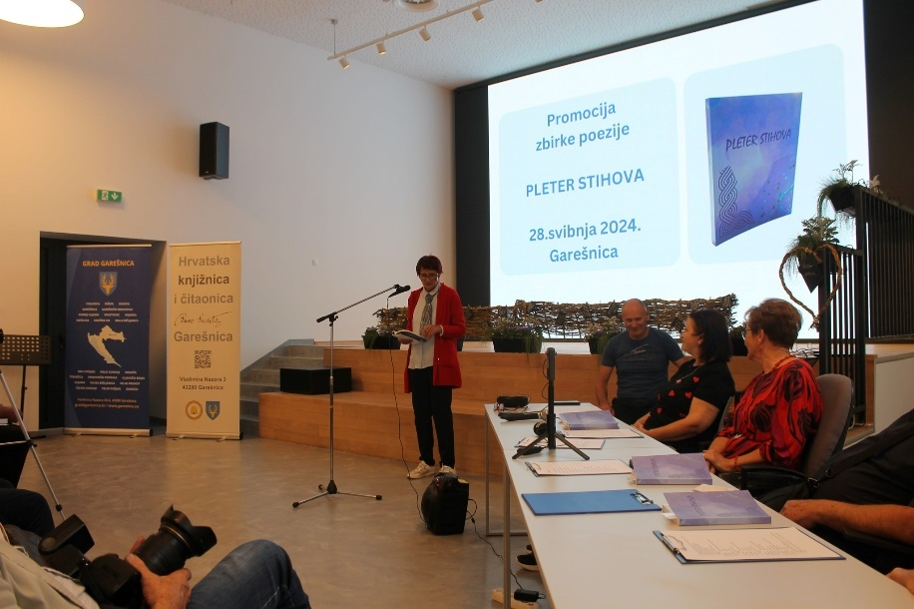
https://www.facebook.com/photo/?fbid=867620772075633&set=pcb.867650678739309

STRUČNI SKUP U ORGANIZACIJI KNJIŽNICE I DRUŠTVA KNJIŽNIČARA
43.Skupština Društva knjižničara Bilogore, Podravine I Kalničkog prigorja
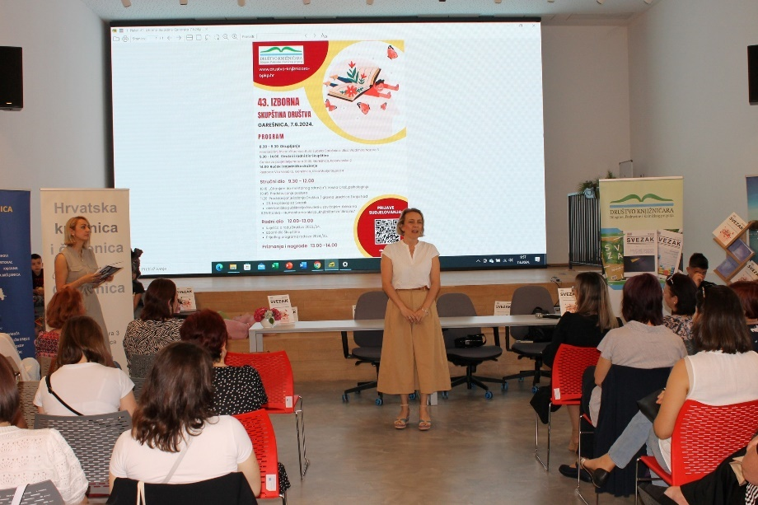
https://www.facebook.com/photo/?fbid=873443264826717&set=pcb.873449078159469

KNJIŽEVNI SURETI
Brigaš I trebaš /Tamara Vučković-rujan
Večer poezije s Enesom Kiševićem-svibanj
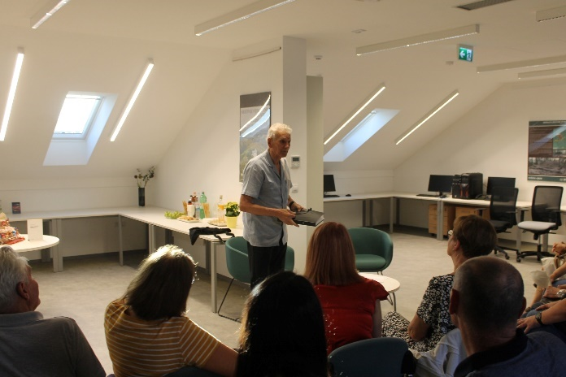
https://www.facebook.com/photo/?fbid=864976682340042&set=pcb.864992005671843

Pisci za djecu I mlade / Vlasta Golub-studeni

KAD U KNJIŽNICI PRIČE RASTU : program poticanja čitanja - pričaonice I radionice Pričaonica za vrtićance – travanj,rujan, listopad, studeni
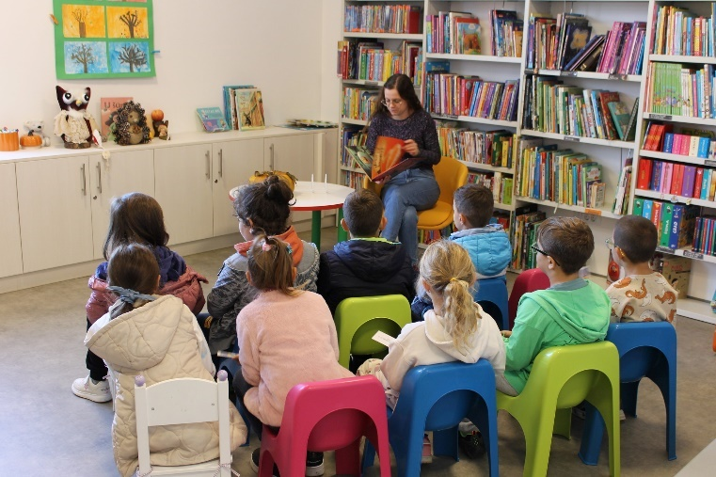
- Pričaonica : Janko I suncokreti-travanj, svibanj
- Pričaonica : Juha od bundeve-listopad, studeni
- Pričaonica : Zec I kornjača -basna -rujan, listopad
- Radionica : Stvaramo priču – listopad, studeni
PREDSTAVLJENE KNJIGE u knjižnici u 2024.
- Brigaš I trebaš
- Gospodin Iz I gospođica Po
- Bjesomirko
- Gospodin Strahojed
- Eva, mala žena
- O ljubavi, spletkama I svemu pomalo
- Pauline mačke
- 10 riječi za Noinu arku
- Jutarnji mrak
- Pleter stihova

ORGANIZIRANE POSJETE KNJIŽNICI
Siječanj
10.siječnja 2a razred OŠ Garešnica
11.siječnja 3.b I 4.a OŠ Garešnica
12 siječnja učenici od 5. – 7.razreda OŠ Garešnica
18.siječnja 6.a, 6.b, 8.b.,8.c. OŠ Garešnica
Veljača
15.veljače Dječji vrtić Maslačak Garešnica grupa Bubamare
15.veljače 4.a razred OŠ Garešnica edukativan sat o glagoljici
16.veljače edukativan sat o materinskom jeziku 4.b razred OŠ Garešnica
20.veljače Dječji vrtić Maslačak Garešnica grupa Zvjezdice
Ožujak
26.ožujka 1.a, 2.a, 2.b OŠ Garešnica Posjet knjižnici I izložbi Trnovitica&Pariz
Travanj
16.travnja 3.razred SŠ-smjer kuhari, SŠ August Šenoa Garešnica
Svibanj
2.svibnja 3.r grafički tehničar, SŠ August Šenoa Garešnica
3.svibnja 2.r. grafički tehničar, SŠ August Šenoa Garešnica
7.svibnja 4.r.graf.tehničar, SŠ August Šenoa Garešnica
Lipanj
11.lipnja 2.a OŠ Garešnica
14.lipnja OŠ Berek
14.lipnja OŠ T rnovitički Popovac
17.lipnja 4.b OŠ Garešnica
18.lipnja 1.a OŠ Garešnica
21.lipnja 4.b -razredni spomenar OŠ Garešnica
Rujan
25.rujna Dječji vrtić Maslačak grupa ZVJEZDICE
Listopad
1.listopada 1.r OŠ Berek
3.listopada 3.a OŠ Garešnica
8.listopada 1.a, 1.b OŠ Garešnica
9.listopada 4.a,4.b OŠ Garešnica
21.listopada 1.b OŠ Garešnica
Studeni
18.studenog 3.b OŠ Garešnica
21.studenog Dječji vrtić Maslačak Garešnica grupa LEPTIRIĆI
Prosinac
13.prosinca 3.a raz. OŠ Garešnica

IZLOŽBE :
- Izložba slika Vlastimira Ibrahimpašića Trnovitica &Pariz ožujak
https://www.facebook.com/photo/?fbid=826620066175704&set=pcb.826620222842355

- Harry Potter : izložba kreativnih ilustracija/SŠ August Šenoa Garešnica
https://www.facebook.com/photo?fbid=853160660188311&set=pcb.853161153521595

- Srednjovjekovne utvrde Moslavine/Muzej Moslavine Kutina
https://www.facebook.com/photo?fbid=859920892845621&set=pcb.859921802845530
- Izložba Kreativna lektira/ Smiljana Strahija
- Izložba U svijetu bajki I basni/ Jadranka Del Ponte
- Izložba U svijetu mitova I legendi / Smiljana Strahija
https://www.facebook.com/photo/?fbid=879895467514830&set=a.478722707632110

- Izložba slika Zavičaj u srcu / Tomislav Čaisa
- Izložba slika Portreti I autiportreti / Mato Gereci
PREDSTAVE I IGROKAZI
- ABECEDA : igrokaz povodom Skupštine Društva Bilogore…
https://www.facebook.com/photo/?fbid=875534034617640&set=pcb.875539531283757
- Predstava za djecu od 7-10 godina U društvu sa srećom u Dječjem tjednu

AKCIJE
- Međunarodni dan darivanja knjigom- organizator Knjižnica u suradnji s osnovnim školama
https://www.facebook.com/photo/?fbid=805812914923086&set=pcb.805813614923016
- Akcija sakupljanja čepova za oboljele od limfoma u suradnji s Udrugom S.F.E.R.I.A
https://www.facebook.com/photo/?fbid=875530764617967&set=pcb.875539531283757
- Besplatan upis za prvašiće I predškolsku djecu
- Povrat knjiga bez naplate zakasnine
- Akcija Besplatno učlanjenje u Mjesecu hrvatske knjige za nove korisnike
ONLINE ČITANJA / ONLINE SADRŽAJI : ZAVIČAJNO KNJIŽEVNO STVARALAŠTVO
https://www.facebook.com/photo/?fbid=933943855443324&set=a.478722707632110
Prvi dan škole
Međunarodni dan šuma
https://www.facebook.com/photo/?fbid=823297136507997&set=a.478722707632110
Valentinovo
https://www.facebook.com/gradskaknjiznicagaresnica/videos/752194680446139
Noć knjige https://www.facebook.com/photo/?fbid=844196294418081&set=a.478722707632110
Jutra poezije : VALENTINOVO, PRVI DAN ŠKOLE,JESEN,ZIMA,DAN OČEVA,PROLJEĆE, MEĐUNARODNI DAN ŠUMA, SVJETSKI DAN POEZIJE, BOŽIĆ
PROLJETNA KIŠA
https://www.facebook.com/gradskaknjiznicagaresnica/videos/412492145051613
RADIONICE
- Glagoljica : radionica za učenike
https://www.facebook.com/photo?fbid=803396108498100&set=pcb.803399501831094

- Harry Potter
https://www.facebook.com/photo/?fbid=848003330704044&set=pcb.848004294037281
- Čarobne 3 d olovke
https://www.facebook.com/photo/?fbid=845494910954886&set=pcb.845495487621495
- Izrada čarobnih štapića
https://www.facebook.com/photo/?fbid=844943844343326&set=pcb.844852944352416
- Vez za zez-3 d olovke
- Božić u srcu : radionica za odrasle
- Vezenje na platnu : radionica za odrasle
- Izrada Spomenara https://www.facebook.com/photo/?fbid=881675734003470&set=pcb.881680137336363
- Radionica Pronađi skriveno : Sudjelovanje na Infinity festivalu

SURADNJA
- OŠ Garešnica – igrokaz Abeceda, rekviziti gradske knjižnice
- Dječji vrtić Garešnica edukacija (Snježana Berak)
- udrugom S.F.E.R.I.A -Plastičnim čepovima …
- udrugom S.F.E.R.I.A Infinity festival
- Pedijatrijskom ambulantom- dostava poklonjenih knjiga
- OŠ GAREŠNICA
- OŠ TRNOVITIČKI POPOVAC
- OŠ BEREK
- OŠ SLAVKA KOLARA HERCEGOVAC
- OŠ TRNOVITICA
- TZ SVJEVERNA MOSLAVINA
- OSNOVNI GLAZBENI ODJEL OŠ GAREŠNICA
- DRUŠTVO KNJIŽNIČARA BILOGORE…
- MATIČNA SLUŽBA
- KRUGOVAL 93,1 MHZ
- CENTAR ZA POSJETITELJE NATURA 2000
- SREDNJA ŠKOLA AUGUST ŠENOA GAREŠNICA
- DJEČJI VRTIĆ MASLAČAK
- OGRANAK MATICE HRVATSKE U GAREŠNICI
- ZAVIČAJNI AUTORI
- UDRUGA LIPA
- Narodna knjižnica Petar Preradović Bjelovar
- Gradska knjižnica Slavko Kolar Čazma
- Gradska knjižnica Mate Lovraka Grubišno Polje
- Pučka knjižnica I čitaonica Daruvar
- Matična služba knjižnica BBŽ

NATJECANJA, NATJEČAJI
- Natjecanje u čitanju naglas
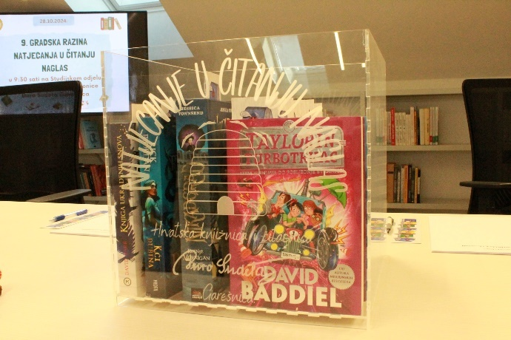

- Natječaj Harry Potter u kreativnoj ilustraciji
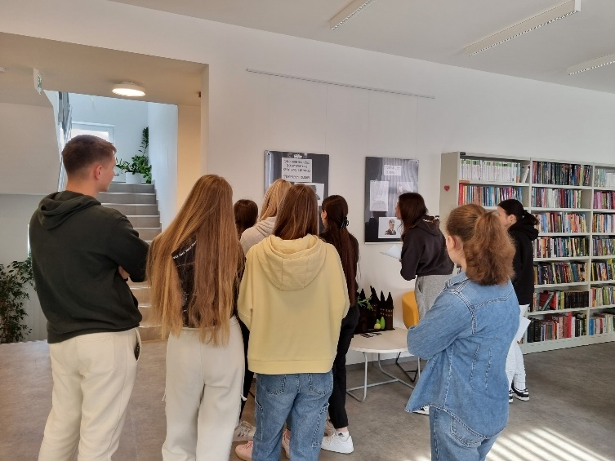

IGRAONICA- mjesto susreta djeteta s knjigom, mjesto zabave I igre
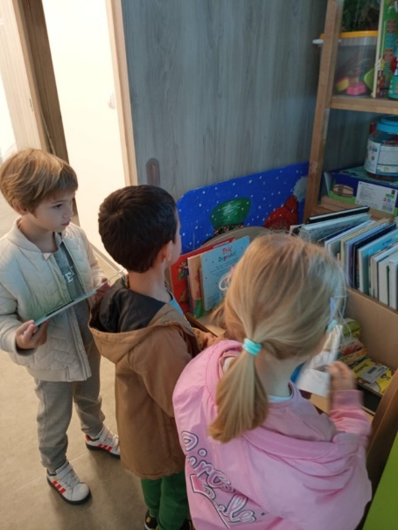

NAJ…događanja u 2024.
1.Knjižnica u ulozi izdavača
Promocija knjige zavičajnih autora PLETER STIHOVA u svibnju
https://www.facebook.com/photo/?fbid=867620772075633&set=pcb.867650678739309
2.STRUČNI SKUP U ORGANIZACIJI KNJIŽNICE I DRUŠTVA KNJIŽNIČARA
https://www.facebook.com/photo/?fbid=873443264826717&set=pcb.873449078159469
3.Predstava U društvi sa srećom https://www.facebook.com/photo/?fbid=956294673208242&set=pcb.956307593206950
4.Natjecanje u čitanju naglas https://www.facebook.com/photo/?fbid=971155111722198&set=pcb.971180035053039
5.Zavičaj u srcu : izložba slika Tomislava Čaise https://www.facebook.com/photo/?fbid=965717152265994&set=pcb.965717388932637
6. Božiću u susret : Večer poezije I glazbe https://www.facebook.com/photo/?fbid=998401688997540&set=a.478722707632110

9.OTPIS I REVIZIJA
9.1.OTPIS I REVIZIJA U HRVATSKOJ KNJIŽNICI I ČITAONICI ĐURO SUDETA GAREŠNICA
Zadnja revizija knjižničnog fonda je napravljena 2019. godine.
Plan sljedeće revizije je OŽUJAK 2025.
9.2.OTPIS I REVIZIJA U HRVATSKOJ KNJIŽNICI OPĆINE HERCEGOVAC
Zadnja revizija knjižničnog fonda u Hrvatskoj knjižnici Općine Hercegovac provedena u razdoblju od 21.09.-24.10.2018.
Plan slijedeće revizije: TRAVANJ 2025.godina
10. PROBLEMI U DJELATNOSTI KNJIŽNICE
- Premali broj korisnika u odnosu na broj stanovnika
- Nedovoljno raširena mreža korisnika
- Nedostatak opreme za digitalizaciju zavičajne građe
- Nedovoljan broj djelatnika obzirom na zadaće knjižnice. Rad u novoizgrađenoj knjižnici zahtjeva povećan broj djelatnika iako smo u 2023. zaposlili jednu stručnu osobu na puno radno vrijeme
11.DONACIJE u 2024. GODINI
DONACIJE u 2024.
Knjižnične građa (i privatno i poslovno) u ukupnom iznosu 1.428,14 € kao I TZ Sjeverna Moslavina na donaciji od 100,00 € za izdavanje zbirke zavičajnih autora “Pleter stihova” u izdanju Knjižnice.

12. NAŠI VOLONTERI
Oduvijek je bilo volontera u knjižnici I bit će ih. U našoj knjižnici su brojne mogućnosti volontiranja za sve koji to žele. Dobrodošli su svi koji vole čitati, izglumiti priču, pomoći prilikom održavanja radionica, manifestacija, slaganja knjižne građe…
13. ZAKLJUČAK:
U 2024. godini svi tekući poslovi vođeni su ažurno. Izvršena je obrada svih svezaka nabavljenih knjiga, zavičajne građe I igračaka.
U knjižnici je na dan 31. 12. 2024. g. ukupno: 43463 sv.knjiga.
Stručno usavršavanje djelatnika u 2024. provedeno je kroz online edukacije za knjižničare i edukacije fizički. Edukacije djece I odraslih provedene su kroz posjete razreda učenika razredne i predmetne nastave I srednjoškolske djece te organiziranjem radionica i pričaonica, igrokaza I putem izložbi u knjižnici.
U 2023. započeli smo manifestaciju Večer poezije i glazbe u suradnji s Turističkom zajednicom Sjeverna Moslavina Garešnica, nastavili smo I u 2024.Plan je da se navedene manifestacije nastave u 2025.godini. Knjižnica se nakon dugo vremena našla u ulozi izdavača u 2024. godini. Dio sredstava za izdavanje zbirke poezije “Pleter stihova” u kojoj se nalaze pjesme 16 zavičajnih autora odobren je od strane BBŽ u 2024.
U 2025. odobren je I iznos od BBŽ za izdavanje zbirke Priče I legende garešničkog kraja pa će se knjižnica ponovo naći u ulozi izdavača.
Plan je također da se pokrene priča oko snimanja, uglazbljivanja pjesama zavičajnih autora u suradnji s Gradom Garešnica, TZ Sjeverna Moslavina, BBŽ, Centrom za posjetitelje Natura 2000 I Ogrankom Matice hrvatske u Garešnici I naravno zavičajnim autorima. Ideja je tek u začetku ali vjerujemo da je ostvariva.
Od kulturnih animacijskih manifestacija najveći angažman predstavljaju Noć knjige, Dječji tjedan, Mjesec hrvatske knjige ,Natjecanje u čitanju naglas, I izložbe akademskog slikara Mate Gerecija, zatim likovno amatersko stvaralaštvo Tomislava Čaise čija je izložba Zavičaj u srcu zabilježila najveći broj posjeta te izložba Vlastimira Ibrahimpašića Trnovitica & Pariz. Uz razgledavanje izložbe učenicima su organizirani I edukativni satovi s autorima slika.
Knjižnica je promovirana na društvenim mrežama. Jako nam je važna suradnja s pojedincima , ustanovama, udrugama u području kulture, odgoja I obrazovanja.
Djelatnici knjižnice nastavljaju sa uobičajenim sakupljanjem vrijednih materijala za Zavičajnu zbirku.
U 2025. očekuju nas novi program poticanja čitanja I pisanja I općenito kulture čitanja :
Glagoljica : radionica I izložba
Tjedan Harry Poterra : pričaonica, radionice, izložba
Književni susreti : pisci za djecu I mlade Zlatko Krilić, Božidar Prosenjak, Maja Šimleša, Sanja Pilić
Književni susret za odrasle : Julijana Matanović, Davor Šantek
Dječji tjedan - Predstava Gospođica Hoću : program poticanja čitanja
Igrom do čitanja – Ivanine priče ( kreativna lektira), Hobit ( izrada didaktičke slikovnice), Šaljive narodne priče ( Ero s onoga svijeta – izrada taktilne priče)
Ostale aktivnosti I program su pričaonice I radionice, zavičajno književno I likovno stvaralaštvo I ostalo po redovitom su programu.
Nabavljat ćemo kao i do sada knjižnu i neknjižnu građu, organizirati grupne posjete predškolske i školske djece,razne manifestacije i radionice u skladu sa financijama i ljudskim resursima,omogućiti godišnje besplatan upis u raznim prigodnim danima ili tjednima sve u cilju jačanja svijesti o potrebi čitanja.
Naša knjižnica se mijenjala i mijenja se, prilagođava i sigurni smo da će uspješno savladati svaki novi izazov i promjene koje će uslijediti. Naša snaga su
- Novouređeni prostor knjižnice
- Ustanova u kulturi
- Jedina narodna knjižnica u mjestu i bližoj okolici
- Lokacija u centru grada
- Dugogodišnja tradicija
- Mnoštvo besplatnih usluga
- Nabavna politika uključuje želje korisnika
- Educirani knjižničari
Naši djelatnici, sukladno promjenama i vremenu u kojem živimo, odradit će svoju glavnu zadaću -osiguravanje pristupa informacijama korisnicima informacijama uz nužnu cjeloživotnu edukaciju djelatnika i napredovanje u skladu s potrebama struke i djelatnosti.
2024. Godina bila je godina izazova ali svaka je takva. U izvršavanju svih obveza iz redovne djelatnosti ali I u radu knjižnice su korištene zajedničke snage knjižničara, korisnika, volontera I suradnika te financijska potpora Grada Garešnice bez koje se ne bi moglo funkcionirati te financijska potpora Ministarstva kulture I medija RH za nabavu knjižnične građe I programa poticanja čitanja te finan.potpora BBŽ koju smo dobili u 2024. a I u 2025. Puno nam sve to skupa znači pa se I ova godina pretvorila u godinu zadovoljstva jer treću godinu za redom korisnici uživaju u novoj zgradi Knjižnice, u urednom I ugodnom prostoru. Broj posjetitelja je zadovoljavajući a broj grupnih posjeta nadmašio je prethodne godine.
Ravnateljica : Maja Dizdarević,dipl.knjižničar
U Garešnici, 27.2.2025.
Klasa: Klasa: 611-01/25-01/02
Urbroj: 2123-1-06/25- 01
U prilogu: Materijal o izvršenju financijskog plana za 2024. godinu
Dostaviti :
Grad Garešnica, Upravni odjel za društvene djelatnosti, imovinu I opće poslove
Županijska matična služba za narodne knjižnice BBŽ

